依托社区资源，丰富校本课程内容
校本课程开发是使每一个学生的潜能得到充分发展的需要。国家课程和地方课程是面向全国或一个地区的全部学校、全体老师和学生的课程。然而，全国地区与地区之间、学校与学校之间的教育需求、办学条件等都存在很大差异，特别是学生与学生之间的差异很大，国家和地方课程注重“基础性、共同性”的教育目标，很难照顾到“差异性”。校本课程正是从“差异性”出发开发适合每一个学生需要的课程，使每一个学生都得到充分发展。为此，根据学校提出的“尊重生命，以人为本，使每个生命主动发展。”的办学理念，我们把科学精神融入到校园文化建设中，落实科技教育的实践活动，培养学生的创新精神，努力凸显“科技教育”的办学特色。开发校本课程可以充分利用和开发校内外课程资源。学校教师的生活经验、特长爱好和社区的实践基地等都是丰富的课程资源，通过校本课程的开发，可以将这些资源得到有效的利用。最近在街道的大力支持下，我校选择了“常州市龙澄污水处理厂、常州市广源热电有限公司、常州亚玛顿光伏玻璃有限公司、常州市勤丰蔬菜科研场”四家单位作为我校“科普实践活动基地”。我们带着学生一一来到了四家单位，使学生初步了解了污水处理的流程；把煤电、生活垃圾转化成电能，为人类服务的全过程；合理利用太阳光，造福全人类的先进理念；无公害蔬菜的种植、检测的生产过程。学生虽然参观、考察时间短暂，但所获很大。
学生在听技术员讲解污水处理的流程：
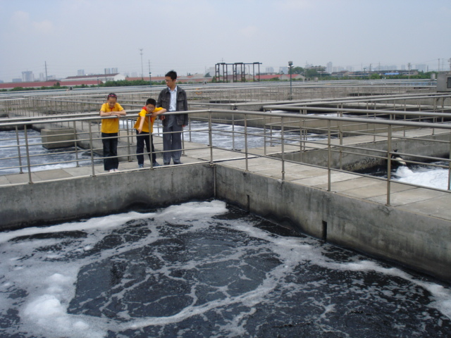

学生在听技术员讲解发电的原理：
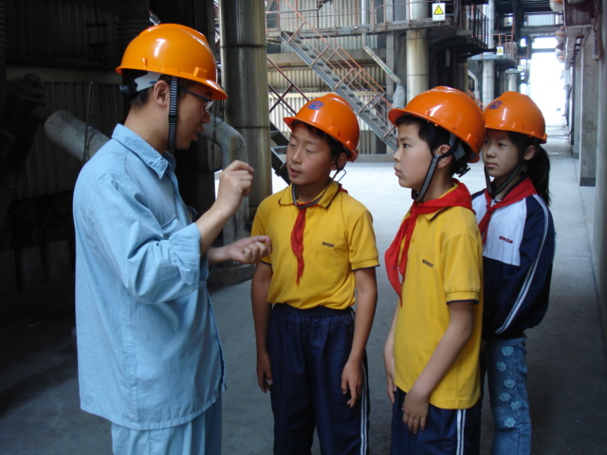

学生来到亚玛顿光伏玻璃有限公司参观：
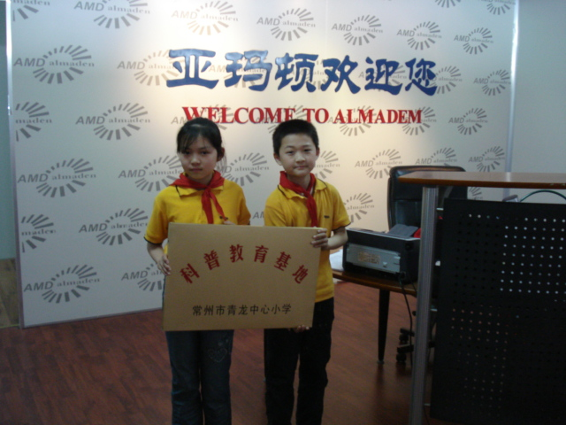

学生在吃无公害番茄：
